|  |  |
| --- | --- |
| **BỘ THÔNG TIN VÀ TRUYỀN THÔNG** | **CỘNG HOÀ XÃ HỘI CHỦ NGHĨA VIỆT NAM**  **Độc lập - Tự do - Hạnh phúc** |

**ĐỀ CƯƠNG ĐỀ ÁN**

**Nâng cao hiệu quả hoạt động thông tin cơ sở**

**dựa trên ứng dụng công nghệ thông tin**

# I. TỔNG QUAN

**1. Sự cần thiết xây dựng Đề án**

Thông tin cơ sở là một kênh thông tin thiết yếu phục vụ người dân ở cơ sở, với đặc trưng khác biệt với thông tin trên báo chí là thông tin ngắn gọn, súc tích, dễ hiểu, dễ nhớ, dễ vận dụng thực hiện. Nội dung thông tin ở cơ sở bao gồm tuyên truyền, phổ biến đường lối, chủ trương của Đảng, chính sách, pháp luật của Nhà nước; thông tin chỉ đạo, điều hành của cấp ủy, chính quyền cơ sở; thông tin cảnh báo về phòng, chống tội phạm, dịch bệnh, thiên tai, cứu hộ, cứu nạn... trên địa bàn; phổ biến các kiến thức cần thiết về khoa học, kỹ thuật, công nghệ phục vụ đời sống sinh hoạt, lao động, sản xuất, kinh doanh của người dân.

Phương thức, hình thức thông tin chủ yếu hiện nay ở cơ sở là hệ thống truyền thanh cơ sở; bản tin (bản tin giấy/trang thông tin điện tử), bảng tin (bảng tin truyền thống/bảng tin điện tử), hệ thống điểm bưu điện - văn hóa xã; tủ sách pháp luật xã, phường, thị trấn, cơ quan, đơn vị cơ sở; hoạt động cổ động trực quan; hoạt động báo cáo viên, tuyên truyền viên cơ sở và các hình thức thông tin khác tiếp cận trực tiếp đến người dân.

Hoạt động thông tin cơ sở đã trở thành một bộ phận quan trọng trong công tác tuyên truyền của Đảng, Nhà nước và cả hệ thống chính trị; đồng thời còn là một công cụ, phương tiện hữu ích trong công tác quản lý, chỉ đạo, điều hành trực tiếp của cấp ủy, chính quyền cơ sở, thông qua hệ thống đài truyền thanh, trang thông tin điện tử, hoạt động báo cáo viên, tuyên truyền viên cơ sở.

Tuy nhiên, hoạt động thông tin cơ sở hiện nay vẫn gặp một số khó khăn và hạn chế, yếu kém, như:

- Cơ sở vật chất, kỹ thuật, công nghệ của hệ thống truyền thanh cơ sở lạc hậu, chủ yếu sử dụng công nghệ truyền thanh hữu tuyến và truyền thanh không dây phát sóng FM nên có những hạn chế nhất định trong việc truyền dẫn phát sóng, khai thác, lưu trữ, biên tập, sản xuất nội dung chương trình, biên tập tin, bài phát thanh.

- Cách thức truyền tải thông tin chủ yếu theo hướng áp đặt thông tin một chiều từ trên xuống dưới; chưa có sự tiếp nhận phản hồi thông tin từ dưới lên.

- Viêc ứng dụng công nghệ thông tin trong công tác quản lý, chỉ đạo, hướng dẫn và cung cấp thông tin, tuyên truyền từ Trung ương, cấp tỉnh, cấp huyện xuống cơ sở chưa phổ biến, chủ yếu vẫn còn sử dụng phương thức văn bản giấy.

- Thu thập dữ liệu từ cơ sở lên để phục vụ cho công tác quản lý nhà nước còn gặp nhiều khó khăn, như: Chậm, khó thu thập số liệu và không chính xác.

- Công tác phối hợp giữa các ban, bộ, ngành trung ương và địa phương trong hoạt động tuyên truyền ở cơ sở chưa chặt chẽ và thống nhất.

Trước sự phát triển nhanh chóng hiện nay của khoa học, công nghệ, các phương tiện truyền thông đại chúng, Internet, mạng xã hội, blog cá nhân…; đặc biệt là cuộc cách mạng công nghiệp 4.0, đã có tác động mạnh mẽ đến phương thức thông tin, tuyên truyền và cách thức tiếp cận thông tin của người dân, đòi hỏi phải đổi mới nội dung, phương thức thông tin, tuyên truyền ở cơ sở, tiếp nhận thông tin phản hồi từ người dân và nâng cao hiệu lực, hiệu quả công tác quản lý nhà nước về thông tin cơ sở, dựa trên ứng dụng công nghệ thông tin.

Vì vậy, thực hiện chủ trương*“Đẩy mạnh ứng dụng công nghệ hiện đại về viễn thông, truyền thông đa phương tiện để tổ chức công tác thông tin cơ sở”*nêu trong Chỉ thị số 07-CT/TW ngày 05/9/2016 của Ban Bí thư Trung ương Đảng về đẩy mạnh công tác thông tin cơ sở trong tình hình mới, nhằm góp phần đạt được mục tiêu *“….củng cố hệ thống thông tin cơ sở; tăng cường nội dung thông tin, tuyên truyền phục vụ nhiệm vụ chính trị của Nhà nước và đáp ứng nhu cầu thông tin thiết yếu của xã hội; nâng cao khả năng tiếp cận thông tin của người dân….”* thuộc Chương trình mục tiêu quốc gia Giảm nghèo bền vững giai đoạn 2016 - 2020, việc xây dựng Đề án *“Nâng cao hiệu quả hoạt động thông tin cơ sở dựa trên ứng dụng công nghệ thông tin”* là rất cần thiết và cấp bách để đổi mới, hiện đại hóa hệ thống thông tin cơ sở, góp phần nâng cao chất lượng, hiệu quả công tác thông tin, tuyên truyền ở cơ sở, tạo sự đồng thuận xã hội và niềm tin của Nhân dân đối với công cuộc xây dựng, phát triển một nước Việt Nam hùng cường và thịnh vượng.

# 2. Kinh nghiệm quốc tế

Hiện nay, các nước châu Âu đang có xu hướng chuyển từ truyền thanh không dây FM sang truyền thanh kỹ thuật số DAB (Dab digital audio broadcasting) với hai hình thức:

- Các đài phát thanh thu trực tiếp và phát sóng âm thanh kỹ thuật số đến các thiết bị thu tín hiệu như radio, hay thiết bị chuyên dụng trên ô tô.

- Nguồn phát có thể trực tuyến trên Internet, vận hành bằng cách truy cập các thiết bị điện tử để nhận thông tin phát thanh.

Các quốc gia sử dụng hệ thống phát thanh thế hệ mới thường xuyên có thể kể đến như Úc, Pháp, Ý, Hà Lan, Na Uy,…điển hình có thể kể đến như sau:

- Na Uy là quốc gia đầu tiên loại bỏ phát thanh tần số FM, chuyển sang phát thanh công nghệ DAB: Theo cơ quan truyền thông Na Uy, Medietilsynet (cơ quan hành chính Na Uy thuộc Bộ Văn hóa và Giáo hội Na Uy) vào tháng 12 năm 2017 Na Uy đã trở thành quốc gia đầu tiên tắt hoàn toàn các dịch vụ FM của quốc gia. Theo đó 99,7% người dân có thể truy cập và tiếp nhận hệ thống phát thanh thế hệ mới với gần 6 triệu thiết bị phát thanh tại nhà được bán cho đến nay. Quá trình chuyển đổi bắt đầu từ tháng 1 năm 2017 áp dụng cho tất cả các đài phát thanh quốc gia và đài phát thanh thương mại trên địa phương ở tất cả các thành phố lớn; đối với khu vực địa phương nhỏ, các đài phát thanh công cộng vẫn được giữ nguyên, tiếp tục phát FM và nằm trong kế hoạch chuyển đổi dần của Na Uy.

- Hà Lan cũng đã bắt đầu thử nghiệm công nghệ phát thanh thế hệ mới thay thế cho việc phát sóng FM, theo các trang web công nghệ của Hà Lan, vừa qua nhà điều hành mạng vô tuyến Hà Lan đã bắt đầu thử nghiệm công nghệ phát thanh số thế hệ mới phi thương mại.

Từ đó có thể thấy được thế giới đã bắt đầu chuyển hướng từ truyền thành FM sang công nghệ truyền thanh kỹ thuật số thế hệ mới.

# 3. Căn cứ xây dựng Đề án

- Chỉ thị số 07-CT/TW ngày 05/9/2016 của Ban Bí thư Trung ương Đảng về đẩy mạnh công tác thông tin cơ sở trong tình hình mới.

- Luật Công nghệ thông tin số 67/2006/QH11 ngày 29/6/2006.

- Quyết định số 119/2011/QĐ-TTg ngày 18/01/2011 của Thủ tướng Chính phủ về việc phê duyệt Đề án “Phát triển thông tin và truyền thông nông thôn giai đoạn 2011-2020”.

- Quyết định số 1819/QĐ-TTg ngày 26/10/2015 của Thủ tướng Chính phủ phê duyệt Chương trình quốc gia về ứng dụng công nghệ thông tin trong hoạt động của cơ quan nhà nước giai đoạn 2016 - 2020.

- Quyết định số 52/2016/QĐ-TTg ngày 06/12/2016 của Thủ tướng Chính phủ ban hành Quy chế hoạt động thông tin cơ sở.

- Quyết định số 308/2018/QĐ-TTg ngày 13/3/2018 của Thủ tướng Chính phủ về Phê duyệt Đề án “Quản lý hoạt động truyền thanh - truyền hình cấp huyện đến năm 2020”.

- Nghị quyết số 01/NQ-CP ngày 01/01/2019 của Chính phủ về nhiệm vụ, giải pháp chủ yếu thực hiện kế hoạch phát triển kinh tế - xã hội và dự toán ngân sách nhà nước năm 2019.

**4. Phạm vi và đối tượng Đề án**

- Phạm vi: Đề án triển khai thực hiện cho hệ thống thông tin cơ sở trên phạm vi toàn quốc.

- Đối tượng: (i) Cơ quan quản lý nhà nước về thông tin cơ sở các cấp; (ii) Các cơ quan, đơn vị, tổ chức ở Trung ương và địa phương tổ chức các hoạt động thông tin, tuyên truyền ở cơ sở; (iii) Người dân.

# THỰC TRẠNG HỆ THỐNG THÔNG TIN CƠ SỞ HIỆN NAY

# Cơ sở vật chất và hạ tầng kỹ thuật

***1.1. Đài truyền thanh cơ sở***

- Cả nước hiện có hơn 9.600 đài truyền thanh cơ sở được đặt trong khuôn viên trụ sở UBND cấp xã, với các trang thiết bị chủ yếu gồm máy phát sóng, máy ghi âm, máy tính, cột ăng ten phát sóng và hệ thống loa truyền thanh được đặt ở các thôn, xóm trên địa bàn xã.

- Các thiết bị, máy móc đài truyền thanh được đầu tư từ nhiều dự án khác nhau nên không đồng bộ dẫn đến hiệu quả sử dụng không cao. Thiết bị kỹ thuật của nhiều đài truyền thanh đã lạc hậu, xuống cấp nhưng chưa được đầu tư, sửa chữa, nâng cấp kịp thời.

- Ở một số nơi khu vực miền núi, vùng sâu, vùng xa, hệ thống loa truyền thanh chủ yếu được lắp đặt ở trung tâm xã; một số nơi không có điện lưới nên chưa được đầu tư thiết lập đài truyền thanh cơ sở.

- Hầu hết các đài truyền thanh cơ sở chưa ứng dụng công nghệ thông tin, công nghệ số trong khai thác, lưu trữ thông tin, sản xuất nội dung chương trình, biên tập tin, bài phát thanh.

- Hiện nay, hệ thống truyền thanh hoạt động theo hai phương thức là truyền thanh hữu tuyến (truyền thanh có dây) và truyền thanh vô tuyến (truyền thanh không dây, phát sóng FM).

+ Truyền thanh có dây là công nghệ cũ được áp dụng từ rất lâu, với ưu điểm là sử dụng và hoạt động được ở tất cả các địa bàn, kể cả nơi không có điện lưới. Tuy nhiên, nhược điểm là hoạt động khá phức tạp, phải sử dụng dây kéo đến tận các điểm loa, kinh phí đầu tư lớn nhưng hiệu quả không cao, luôn chịu sự tác động, ảnh hưởng của thời tiết (mưa, bão…), chi phí sửa chữa, bảo hành nhiều, độ an toàn hạn chế, chất lượng âm thanh kém và không đồng đều trên toàn tuyến, phát tiếng ồn nên gây phiền hà cho sinh hoạt của người dân.

+ Truyền thanh không dây là hệ thống truyền thanh hiện đại hơn với ưu điểm là ít chịu sự tác động, ảnh hưởng của thời tiết (mưa, bão…), tiện sử dụng, ít gây sự cố hỏng, chi phí bảo hành ít, dễ dàng thay đổi vị trí đặt cụm loa, chi phí đầu tư thấp hơn so với truyền thanh hữu tuyến, chất lượng âm thanh tốt và ổn định. Hệ thống truyền thanh không dây gọn, nhẹ, thao tác đơn giản, dễ sử dụng, đem lại hiệu quả thu, phát cao. Tuy nhiên, nhược điểm là bắt buộc các vị trí đặt cụm thu phải có điện lưới, vấn đề này thực sự khó khăn khi triển khai ở vùng núi, vùng sâu, vùng xa, nơi chưa có điện lưới.

+ Theo số liệu thống kê tính đến tháng 3/2017, đã có 67% đài truyền thanh cơ sở sử dụng hệ thống truyền thanh không dây, 09% đài vẫn sử dụng hệ thống truyền thanh có dây để phù hợp với địa hình của địa phương và 24% đài dùng cả hai phương thức: Truyền thanh có dây và truyền thanh không dây.

***1.2. Các điểm bưu điện - văn hóa xã (Điểm BĐ-VHX)***

- Hiện cả nước có gần 8.200 điểm BĐ-VHX, trong đó: Khoảng hơn 4.300 điểm nằm trên địa bàn kinh tế tương đối phát triển, chính trị - xã hội ổn định, nhu cầu sử dụng các dịch vụ bưu chính, viễn thông, phương tiện thông tin và truyền thông, Internet tương đối khá; hơn 3.700 điểm thuộc khu vực miền núi; hơn 40 điểm thuộc khu vực hải đảo: địa bàn cách xa trung tâm kinh tế, chính trị, nhu cầu sử dụng các dịch vụ bưu chính, viễn thông và công nghệ thông tin còn rất hạn chế.

- Cơ sở vật chất của điểm BĐ-VHX bao gồm nhà làm việc, các trang thiết bị, điện, nước. Một số nơi đã sử dụng nhiều năm nhưng chưa được sửa chữa, cải tạo, nâng cấp nên đã xuống cấp nghiêm trọng.

- Hiện có hơn 2.100 điểm BĐ-VHX có trạm BTS, chiếm 27% và có gần 1.500 điểm có tổng đài viễn thông, chiếm 18%, phần lớn là của VNPT. Số điểm triển khai dịch vụ Internet hiện có gần 1.500 điểm, chiếm 18% (trong đó số lượng máy tính khoảng 6.000 chiếc, số lượng máy in khoảng 500 chiếc).

* 1. ***Tủ sách pháp luật***

- Hiện nay cả nước có khoảng hơn 11.600 tủ sách pháp luật cấp xã, trong đó có 61/63 tỉnh, thành phố trực thuộc trung ương xây dựng Tủ sách pháp luật ở 100% đơn vị cấp xã.

- Tủ sách pháp luật cũng được thiết lập đưa vào sử dụng ở một số cơ quan, đơn vị, nhà trường với số lượng khoảng gần 58.500 tủ sách.

- Hiện nay một số địa phương đã ứng dụng công nghệ thông tin trong việc tổ chức, quản lý tủ sách pháp luật. Mô hình tủ sách pháp luật điện tử ngày càng được nhân rộng và phát huy tích cực với nhiều ưu điểm như dễ tra cứu, thuận tiện trong việc theo dõi, bảo quản, bố trí, sắp xếp tài liệu, sách, tạp chí pháp luật...

***1.4. Thông tin cổ động trực quan***

Các hình thức thông tin cổ động trực quan như: Bảng tin, panô, áp phích, băng rôn, khẩu hiệu, tranh cổ động, tờ rời, triển lãm, tuyên truyền lưu động... được các cơ quan, tổ chức, đơn vị, chính quyền cơ sở sử dụng phổ biến trong công tác thông tin, tuyên truyền ở cơ sở.

# Nguồn lực

## ***Về nhân lực***

- Cán bộ phụ trách đài truyền thanh cơ sở, tủ sách pháp luật chủ yếu do công chức văn hóa - xã hội, công chức tư pháp - hộ tịch, cán bộ đoàn thanh niên, hội cựu chiến binh cơ sở kiêm nhiệm hoặc hợp đồng lao động hưởng phụ cấp rất thấp.

- Cán bộ làm công tác thông tin, tuyên truyền ở cơ sở chủ yếu không được đào tạo, bồi dưỡng về chuyên môn, kỹ thuật quản lý, vận hành thiết bị điện tử - viễn thông, chuyên ngành báo chí, phát thanh - truyền hình nên hạn chế về năng lực chuyên môn, kỹ thuật, khả năng viết, biên tập tin, bài, tổ chức các hoạt động thông tin, tuyên truyền đến người dân.

## ***Về tài chính***

- Nguồn lực tài chính đầu tư cho thông tin cơ sở còn nhiều hạn chế, tùy thuộc vào khả năng và sự quan tâm của bộ, ngành và từng địa phương nên chưa có điều kiện đầu tư đúng mức cho lĩnh vực thông tin cơ sở.

- Đài truyền thanh cơ sở được đầu tư từ nhiều nguồn kinh phí (ngân sách trung ương, địa phương, chương trình mục tiêu quốc gia, các quỹ đầu tư và nguồn xã hội hóa) nhưng lại chưa có cơ chế, chính sách sau đầu tư, như: Cơ chế duy tu, bảo dưỡng, thay thế, nâng cấp trang thiết bị.

- Kinh phí cho công tác đào tạo, bồi dưỡng nguồn nhân lực còn hạn chế; chế độ, chính sách đãi ngộ cho cán bộ làm công tác truyền thanh cơ sở chưa phù hợp nên chưa thu hút được nguồn nhân lực có chất lượng cao.

# Công tác quản lý và đánh giá hiệu quả hoạt động thông tin cơ sở

- Chưa ứng dụng công nghệ thông tin trong thu thập, tổng hợp, phân tích và quản lý thống nhất dữ liệu về hoạt động thông tin cơ sở trong toàn quốc phục vụ công tác quản lý nhà nước. Lâu nay, việc thu thập dữ liệu về thông tin cơ sở chủ yếu thực hiện bằng phương pháp tổng hợp từ báo cáo của các địa phương hoặc điều tra dư luận hoặc khảo sát trên một nhóm người/đối tượng cụ thể nên độ chính xác không cao, tốn kém về thời gian và kinh phí.

- Công tác phối hợp trong chỉ đạo, hướng dẫn, cung cấp thông tin và tổ chức các hoạt động tuyên truyền ở cơ sở giữa các ban, bộ, ngành trung ương và địa phương chưa chặt chẽ và đồng bộ nên chưa đánh giá (đo, đếm) được hiệu quả của công tác thông tin, tuyên truyền đến người dân.

# III. NỘI DUNG ĐỀ ÁN

# 1. Mục tiêu đề án

## ***1.1. Mục tiêu chung***

- Ứng dụng công nghệ thông tin để hiện đại hóa hệ thống thông tin cơ sở, tạo nền tảng kết nối thông tin đồng bộ từ Trung ương đến cấp tỉnh, cấp huyện, cấp xã và tiếp nhận được thông tin phản hồi của người dân, bảo đảm an toàn, an ninh thông tin.

- Nâng cao hiệu lực, hiệu quả quản lý nhà nước về hoạt động thông tin cơ sở và năng lực của đội ngũ cán bộ làm công tác thông tin cơ sở.

## ***1.2. Mục tiêu cụ thể từ nay đến năm 2025***

- Đến năm 2023: 100% các xã, thị trấn khu vực nông thôn chưa có đài truyền thanh được đầu tư thiết lập mới đài truyền thanh sử dụng mạng viễn thông.

- Đến năm 2025: 100% các xã, thị trấn khu vực nông thôn được đầu tư nâng cấp đài truyền thanh sử dụng mạng viễn thông.

- Đến năm 2025: 100% các phường khu vực đô thị được đầu tư thiết lập thiết bị truyền thanh trong nhà sử dụng mạng viễn thông.

- Đến năm 2025: 100% đài truyền thanh cơ sở sử dụng công nghệ thông tin, công nghệ số trong sản xuất nội dung chương trình, biên tập tin, bài phát thanh.

- Đến 2025: Trên 50% người dân có điện thoại thông minh sử dụng App để tiếp nhận và phản hồi thông tin tới các cơ quan nhà nước.

- Đến 2025: 100% cán bộ làm công tác thông tin cơ sở được đào tạo, tập huấn, bồi dưỡng về kỹ năng sử dụng công nghệ thông tin, công nghệ số trong tổ chức hoạt động thông tin, tuyên truyền ở cơ sở.

**2. Các nhiệm vụ của Đề án**

Xuất phát từ các yêu cầu thực tiễn hiện nay trong công tác quản lý, hoạt động thông tin cơ sở và các yêu cầu của đề án, cần xây dựng 03 nhiệm vụ chính như sau:

## ***2.1. Nhiệm vụ 01: Xây dựng mô hình hệ thống truyền thanh cơ sở sử dụng mạng viễn thông***

- Đầu tư, nâng cấp hệ thống truyền thanh cơ sở được phân thành 2 khu vực:

+ Ở khu vực đô thị: Đầu tư lắp đặt thiết bị truyền thanh trong nhà thay thế hệ thống loa truyền thanh ngoài trời.

+ Ở khu vực nông thôn, vùng sâu, vùng xa: Đầu tư thiết lập mới đài truyền thanh cơ sở sử dụng mạng viễn thông đối với các xã chưa có đài; Đầu tư nâng cấp, thay thế đài truyền thanh hữu tuyến hoặc truyền thanh không dây phát sóng FM sang công nghệ truyền thanh không dây sử dụng mạng viễn thông đối với các xã có đài truyền thanh nhưng xuống cấp, không hoạt động.

- Về công nghệ: Sử dụng công nghệ truyền thanh hiện đại (mạng viễn thông, công nghệ thông tin, công nghệ số) trong đầu tư thiết bị kỹ thuật phát thanh; khai thác, lưu trữ, cung cấp, sản xuất nội dung chương trình và biên tập tin, bài phát thanh.

- Đào tạo, tập huấn cán bộ truyền thanh cơ sở đáp ứng việc quản lý, vận hành, bảo trì thiết bị kỹ thuật; khai thác, lưu trữ, sản xuất nội dung chương trình và biên tập tin, bài phát thanh theo hướng hiện đại ứng dụng công nghệ thông tin.

## ***2.2. Nhiệm vụ 02: Xây dựng hệ thống cung cấp thông tin nguồn và thu thập, tổng hợp, phân tích, quản lý dữ liệu về hoạt động thông tin cơ sở***

- Cung cấp thông tin nguồn nhanh chóng, kịp thời và thống nhất từ Trung ương, cấp tỉnh, cấp huyện cho hệ thống truyền thanh cơ sở (phân quyền cung cấp thông tin) để tổ chức thông tin, tuyên truyền đến người dân.

- Thu thập, tổng hợp, phân tích dữ liệu để đánh giá được hiệu quả hoạt động của hệ thống thông tin cơ sở (cơ sở truyền thanh - truyền hình cấp huyện, đài truyền thanh cơ sở, điểm bưu điện - văn hóa xã, tủ sách pháp luật, thư viện xã, phường, thị trấn...), phục vụ công tác quản lý nhà nước trên toàn quốc, làm cơ sở xây dựng, ban hành các chính sách, chiến lược, quy hoạch, kế hoạch phát triển trong lĩnh vực thông tin cơ sở.

- Tổng hợp thông tin phản hồi của người dân từ các App để gửi đến các cơ quan của Đảng và Nhà nước tham khảo trong quá trình xây dựng, sửa đổi, bổ sung các chính sách, quy định pháp luật liên quan đến quyền và nghĩa vụ của người dân, doanh nghiệp.

- Bên cạnh đó, mục tiêu ứng dụng công nghệ thông tin để hiện đại hoá hệ thống thông tin cơ sở trong giai đoạn 2020-2025, tại nền tảng kết nối thông tin đồng bộ, an ninh thông tin cũng như nâng cao hiệu lực, hiệu quả quản lý nhà nước về hoạt động thông tin cơ sở và năng lực của đội ngũ cán bộ làm công tác thông tin cơ sở được quy định tại Khoản 1, Điều 2, Quyết định 52/2016/QĐ-TTg ngày 12/6/2016 của Thủ tướng Chính phủ ban hành Quy chế hoạt động thông tin cơ sở được hiểu bao gồm: Hoạt động phát thanh, truyền thanh của Đài Truyền thanh cấp xã; Bản tin thông tin cơ sở; Tài liệu không kinh doanh phục vụ hoạt động thông tin cơ sở; Thông tin trực tiếp qua báo cáo viên, tuyên truyền viên thông tin cơ sở; Bảng tin công cộng và các hình thức hoạt động thông tin cơ sở khác.

- Phục vụ công tác quản lý nhà nước, đảm bảo thông tin được tuyên truyền từ cấp trên xuống các cấp dưới, mọi dữ liệu, thông tin, các vấn đề tồn đọng được quản lý theo mô hình phân cấp đảm bảo đơn vị cấp trên có thể theo dõi các tồn đọng, hiệu quả hoạt động của đơn vị cấp dưới. Cụ thể đối với các vấn đề trong thông tin cơ sở, đơn vị cấp trên phải theo dõi được các thông tin như sau: số lượng đài phát thanh của các cấp dưới, có bao nhiêu đài phát thanh đang hoạt động, hiệu quả hoạt động của các đài phát thanh cơ sở như thế nào? Theo dõi được lịch phát thanh, nội dung phát thanh và các vấn đề khác của thông tin cơ sở như: kinh tế, xã hội, nông lâm nghiệp,… các vấn đề liên quan trực tiếp đến người dân ở từng cơ sở địa phương.

- Ngoài ra hệ thống xây dựng ở nhiệm vụ 02 phải đáp ứng là trung tâm xử lý dữ liệu, cung cấp thông tin nguồn và thu thập, tổng hợp, phân tích, quản lý dữ liệu về hoạt động thông tin cơ sở. Đáp ứng việc mở rộng tích hợp thêm các hệ thống khác để thực hiện chia sẻ, liên thông dữ liệu như: tủ sách pháp luật, các hệ thống ở các điểm bưu điện, văn hóa,…

## ***2.3. Nhiệm vụ 03: Xây dựng phần mềm thu thập thông tin phản hồi từ người dân (thiết lập App - ứng dụng trên mobile)***

- Cung cấp thông tin thiết yếu đến người dân (thông tin về phòng chống dịch bệnh, tội phạm, các tình huống khẩn cấp về bão, lũ, lụt, cháy nổ, xả nước… trên địa bàn).

- Thu nhận, tổng hợp thông tin phản hồi từ người dân, trở thành một kênh thông tin tham khảo phục vụ các cơ quan của Đảng và Nhà nước trong việc xây dựng, điều chỉnh các chính sách, pháp luật liên quan đến quyền và nghĩa vụ của người dân, doanh nghiệp.

# 3. Các giải pháp thực hiện

## ***3.1. Giải pháp công nghệ***

**a) Mô hình tổng thể**

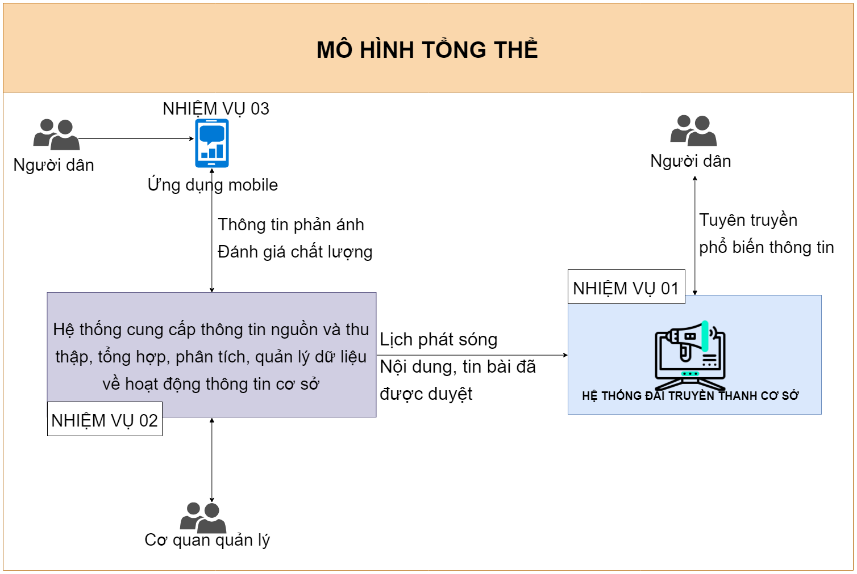

*Mô hình tổng thể của 03 nhiệm vụ chính*

Đề án lấy trọng tâm là nhiệm vụ 02 - Xây dựng hệ thống cung cấp thông tin nguồn và thu thập, tổng hợp phân tích, quản lý dữ liệu theo mô hình phân cấp, phân tầng để đánh giá hiệu quả hoạt động của hệ thống thông tin cơ sở; được triển khai từ Trung ương đến 63 tỉnh, thành phố trực thuộc trung ương. Nhiệm vụ 01 và nhiệm vụ 03 là các phần liên kết trong tổng thể hệ thống của Đề án.

- Nhiệm vụ 01 - Xây dựng mô hình hệ thống truyền thanh cơ sở ứng dụng công nghệ hiện đại (công nghệ thông tin, công nghệ số, viễn thông), ngoài việc trang bị hệ thống truyền thanh cơ sở thế hệ mới tại từng điểm phát thanh, sẽ nhận dữ liệu tin bài và lịch phát thanh trực tiếp từ hệ thống quản lý của nhiệm vụ 02.

- Nhiệm vụ 03 - Xây dựng phần mềm thu thập thông tin phản hồisẽ thu thập, tổng hợp, phân tích thông tin phản hồi của người dân, cung cấp cho người dân một công cụ theo dõi, khai thác toàn bộ thông tin cơ sở mà Trung tâm quản lý ở nhiệm vụ 02 cho phép hiển thị ra ngoài, bên cạnh đó cung cấp một kênh tương tác giữa người dân và cơ quan quản lý nhà nước, người dân có thể tham gia đánh giá chất lượng, dịch vụ, nội dung thông tin cơ sở.

**b) Đối với Nhiệm vụ 01**

Mô hình hệ thống truyền thanh cơ sở ứng dụng công nghệ hiện đại cần xác định rõ giải pháp đối với hai đối tượng là hệ thống truyền thanh cơ sở tại khu vực đô thị và khu vực nông thôn, vùng sâu, vùng xa, cụ thể như sau:

- Đối với các đài truyền thanh cơ sở tại khu vực đô thị cần trang bị một bộ thiết bị có khả năng kết nối tập trung các thiết bị, cảm biến trang bị cho các đài truyền thanh cơ sở, các hộ gia đình, đáp ứng các yêu cầu chức năng chính sau:

+ Tích hợp tính năng Internert Radio, VoIP (viết tắt của Voice over Internet Protocol, nghĩa là truyền giọng nói trên giao thức IP), có thể thay thế cho Loa phường truyền thống;

+ Sử dụng các công nghệ kết nối không dây: 2G/3G/4G (cần linh hoạt trong việc triển khai tới từng hộ dân);

+ Kèm theo giải pháp phần mềm thông minh, cài đặt đơn giản;

+ Quản lý tập trung, an toàn, bảo mật thông tin;

+ Phân cấp quản lý theo tỉnh/thành phố, quận/huyện/thị xã, phường/xã/thị trấn, tổ dân phố/thôn và tới từng hộ gia đình.

- Đối với các đài truyền thanh cơ sở tại khu vực nông thôn, vùng sâu, vùng xa cần trang bị một bộ thiết bị có khả năng nhận thông tin từ một website biên tập thông tin tập trung, từ đó xây dựng một giải pháp truyền thông mới với các chức năng chính như sau:

+ Phân luồng phát thông báo theo các cấp chính quyền tỉnh/thành phố, quận/huyện/thị xã, phường/xã/thị trấn, tổ dân phố/thôn và tới từng hộ gia đình;

+ Phát thông báo theo lịch;

+ Hỗ trợ biên tập, thu âm và lên lịch phát bản tin;

+ Hỗ trợ các cấp chính quyền trong công tác quản lý địa bàn, dân cư;

+ Với thiết bị này, phát thanh viên không cần phải có mặt trực tiếp ở địa điểm phát tin tại thời điểm phát tin, thay vào đó họ có thể biên tập nội dung tin tức trên website biên tập, phê duyệt nội dung tin sẽ phát, hẹn giờ phát và phát theo địa bàn phù hợp với nội dung thông tin.

**c) Đối với Nhiệm vụ 02**

Giải pháp công nghệ để thực hiện nhiệm vụ 02 - xây dựng Trung tâm thu thập, phân tích, quản lý dữ liệu để đánh giá hiệu quả hoạt động của hệ thống thông tin cơ sở và cung cấp thông tin nguồn cho hệ thống thông tin cơ sở nhằm nâng cao chất lượng thông tin, tuyên truyền đến người dân như sau:

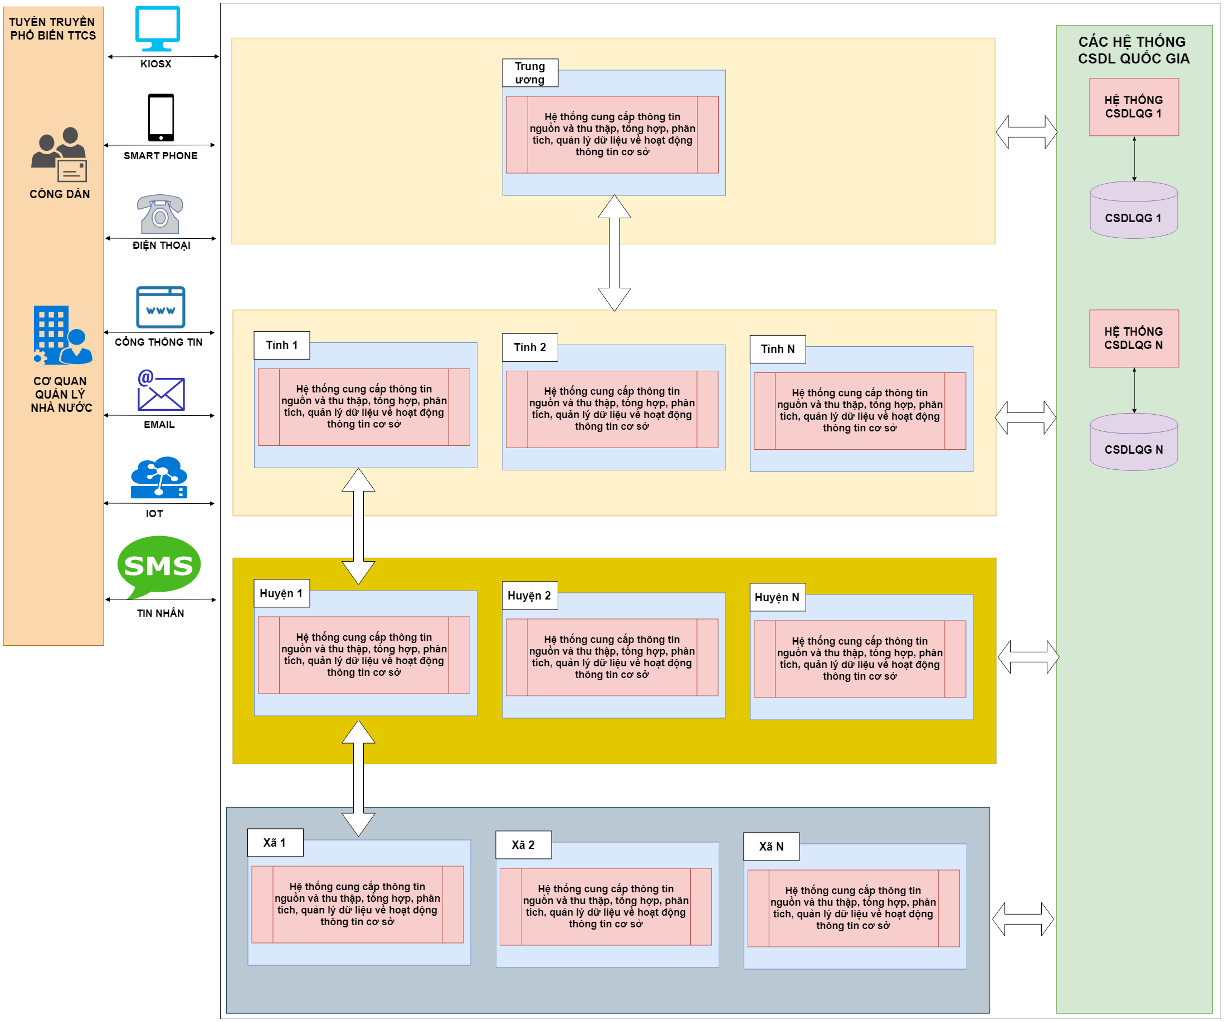

*Sơ đồ tổng thể khung kiến trúc của nhiệm vụ 02*

- Xây dựng hệ thống thu thập thông tin, phân tích và quản lý dữ liệu được đề cập trong nhiệm vụ 02 phải đáp ứng được việc linh động trong vấn đề nhập dữ liệu, giúp cho người dùng có thể thao tác, nhập dữ liệu và trao đổi thông tin ở bất cứ đâu thông qua kết nối mạng Internet. Do đó hệ thống phải hoạt động trên mô hình web-base (hiện nay các ứng dụng đều được chuyển sang phát triển và chạy trên nền web, người dùng không cần phải cài trên từng máy để truy cập mà chỉ cần truy cập ứng dụng thông qua trình duyệt web).

- Tổng thể hệ thống trong nhiệm vụ 02 được xây dựng theo mô hình phân tán, mỗi tỉnh là một hệ thống cung cấp thông tin nguồn và thu thập, tổng hợp, phân tích, quản lý dữ liệu về hoạt động thông tin cơ sở. Dữ liệu của từng tỉnh sẽ độc lập và riêng biệt nhau. Có một hệ thống quản lý thông tin tổng thể đặt ở cấp Trung ương. Với mỗi hệ thống đặt tại từng tỉnh, các đơn vị cấp huyện và xã sẽ sử dụng chung hạ tầng hệ thống, tuy nhiên dữ liệu vẫn sẽ được quản lý theo mô hình phân cấp.

- Bên cạnh đó, một trong các mục tiêu chính của nhiệm vụ 02 là phân tích, tổng hợp số liệu báo cáo thống kê, đòi hỏi hệ thống cần có công cụ tổng hợp báo cáo linh động theo nhiều tiêu chí, nhằm giúp cho việc phân tích tổng hợp số liệu chính xác, nhanh chóng và hiệu quả.

- Với sự phát triển nhanh chóng của công nghệ thông tin, đòi hỏi giải pháp xây dựng hệ thống được đề cập trong nhiệm vụ 02 phải đáp ứng được sự phát triển công nghệ, linh hoạt trong việc mở rộng mô hình và chức năng. Để đáp ứng được các nhu cầu đó đòi hỏi giải pháp xây dựng phải tuân theo mô hình hướng dịch vụ, các chức năng trong hệ thống cần được module hóa.

- Với yêu cầu của nhiệm vụ 02, mỗi cơ sở từ cấp Trung ương, tỉnh, huyện (xã) sẽ xây dựng hệ thống thông tin quản lý, đánh giá chất lượng hoạt động của thông tin cơ sở riêng. Hệ thống này có nhiệm vụ quản lý các vấn đề về thông tin cơ sở, các nhiệm vụ tuyên truyền, tiếp nhận các phản hồi của người dân, các vấn đề mà nhân dân của từng cơ sở đang quan tâm. Để thực hiện được việc đó ngoài việc xây dựng hệ thống quản lý như đang đề xuất, mỗi địa phương cơ sở sẽ phải xây dựng một bộ máy điều hành, theo dõi hoạt động thông tin cơ sở hằng ngày tại địa phương. Các vấn đề về nông, lâm nghiệp, kinh tế, xã hội,.. mang tính chất cơ sở sẽ được quản lý và theo dõi thường xuyên, các thông tin liên quan tới phát thanh và nhiệm vụ tuyên truyền sẽ được quản lý, lên lịch và theo dõi phản hồi của người dân thông qua hệ thống. Do đó các vấn đề phát sinh sẽ được hiển thị trên báo cáo thống kê trực quan tại từng hệ thống của đơn vị và được cảnh báo trực tiếp lên cấp trung ương nếu sau một khoảng thời gian sự cố mà vấn đề đó chưa được giải quyết.

- Giải pháp xây dựng hệ thống cung cấp thông tin nguồn và thu thập, tổng hợp, phân tích, quản lý dữ liệu về hoạt động thông tin cơ sở được thể hiện chi tiết bằng mô hình dưới đây:

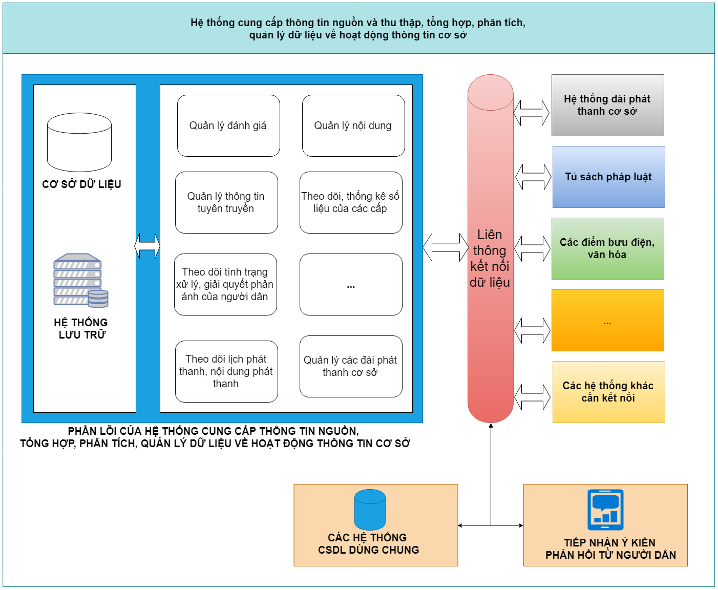

*Hệ thống cung cấp thông tin nguồn và thu thập, tổng hợp, phân tích, quản lý dữ liệu về hoạt động thông tin cơ sở*

- Việc thu thập, cập nhật và trao đổi thông tin sẽ được thực hiện như sau:

Hệ thống TTCS tại Trung ương

CSDL về thông tin cơ sở CSDL tổng hợp theo các lĩnh vực trong ttcs

Báo cáo, thống kê, phân tích, dự báo tổng hợp…

CÁC HỆ THỐNG LIÊN KẾT KHÁC

TẠI CÁC

SỞ (đơn vị)

CSDL cấp Tỉnh

*(đặt tại Sở)*

CSDL nhiệm vụ tuyên truyền và các lĩnh vực trao đổi

Các vấn đề phản hồi về thông tin cơ sở thu thập từ từng địa phương, đơn vị

Hệ thống báo cáo, thống kê từ trường nghề phục vụ quản lý địa phương

Báo cáo, thống kê phục vụ quản lý đào tạo tại các trường nghề

- Với việc xác định trọng tâm là nhiệm vụ 02, hệ thống quản lý được triển khai tại Trung tâm ở Trung ương và 63 tỉnh, thành phố trực thuộc trung ương. Dữ liệu sẽ được triển khai theo mô hình phân tán/ tập trung tại các trung tâm dữ liệu. Đối với cấp huyện và cấp xã sẽ sử dụng máy tính để truy cập trực tiếp vào hệ thống cấp tỉnh để khai thác thông tin của huyện và địa phương mình phụ trách.

- Đối với việc tiếp cận thông tin của người dân ở khu vực vùng sâu, vùng xa chưa có điện lưới, chưa thể thiết lập đài truyền thanh cơ sở hay trường hợp người dân ở thành thị không có nhu cầu sử dụng các thiết bị phát thanh, nhiệm vụ 02 sẽ tích hợp với dịch vụ nhắn tin của nhà mạng để giải quyết vấn đề này, các thông tin tuyên truyền, phổ biến, cảnh báo,… sẽ được gửi đến số điện thoại của từng người dân ở từng cơ sở.

- Nhiệm vụ 02 sẽ bao quát toàn bộ các hoạt động thông tin cơ sở được quy định tại Khoản 1, Điều 2 tại Quyết định số 52/2016/QĐ-TTg ngày 12/6/2016 của Thủ tướng Chính phủ ban hành Quy chế hoạt động thông tin cơ sở được hiểu bao gồm: Hoạt động phát thanh, truyền thanh của Đài Truyền thanh cấp xã; Bản tin thông tin cơ sở; Tài liệu không kinh doanh phục vụ hoạt động thông tin cơ sở; Thông tin trực tiếp qua báo cáo viên, tuyên truyền viên thông tin cơ sở; Bảng tin công cộng và các hình thức hoạt động thông tin cơ sở khác, tất cả các vấn đề liên quan tới các lĩnh vực trên sẽ được quản lý và theo dõi trong nhiệm vụ 02, giải pháp thực hiện cần đáp ứng việc mở rộng quy mô, lĩnh vực quản lý, đáp ứng được linh động trong các form thu thập thông tin và quy trình xử lý.

- Hệ thống cung cấp thông tin nguồn và thu thập, tổng hợp, phân tích, quản lý dữ liệu về hoạt động thông tin cơ sở sẽ là công cụ hỗ trợ các đơn vị quản lý nắm bắt được tình trạng và chất lượng của các vấn đề liên quan tới thông tin cơ sở của từng địa phương. Hệ thống được tổ chức theo mô hình quản lý phân cấp, cấp trên có thể theo dõi được toàn bộ các vấn đề của cấp dưới, tình trạng xử lý thông tin, lịch phát thanh, các nội dung phát thanh và tuyên truyền, ý kiến đánh giá của người dân đối với từng cấp.

**d) Đối với Nhiệm vụ 03**

Giải pháp công nghệ để xây dựng phần mềm thu thập thông tin phản hồi (thiết lập App - ứng dụng trên mobile) nhằm thu nhận, tổng hợp, phân tích thông tin phản hồi từ người dân ở cơ sở để làm kênh thông tin tham khảo phục vụ các cơ quan Đảng và Nhà nước trong việc xây dựng, điều chỉnh chủ trương, chính sách, pháp luật liên quan đến sự phát triển của đất nước như sau:

- Giải pháp công nghệ cần đáp ứng được việc xây dựng ứng dụng mobile trên các nền tảng phổ biến nhất hiện nay như Android và IOS.

- Đáp ứng việc liên thông, kết nối dữ liệu chặt chẽ với hệ thống xây dựng ở nhiệm vụ 02.

*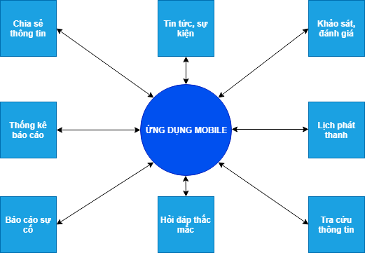Mô hình tổng quát chức năng của ứng dụng*

## ***3.2.*** ***Giải pháp về nguồn nhân lực***

- Nâng cao chất lượng đội ngũ cán bộ làm công tác thông tin cơ sở, trong đó cần chú trọng đào tạo, bồi dưỡng nguồn nhân lực làm công tác truyền thanh cơ sở; thường xuyên tập huấn cho cán bộ quản lý, vận hành khai thác hệ thống truyền thanh cơ sở những nội dung về: Phương pháp khai thác, thu thập, biên tập, viết tin bài; xây dựng chương trình, quy trình tiếp phát sóng; kỹ năng vận hành các trang thiết bị tác nghiệp, phát hiện và khắc phục một số hỏng hóc thường gặp...

- Giải pháp về nguồn nhân lực của 03 nhiệm vụ trên về cơ bản sẽ không tăng biên chế mà sử dụng nguồn nhân lực, bộ máy hiện có, cụ thể như sau:

+ Tại trung ương: Thành lập Trung tâm trên cơ sở bộ máy hiện có của Trung tâm Phát triển thông tin, truyền thông cơ sở thuộc Cục Thông tin cơ sở;

+ Tại các tỉnh, thành phố trực thuộc trung ương: Sử dụng nguồn nhân lực và bộ máy hiện có của Trung tâm công nghệ thông tin thuộc Sở Thông tin và Truyền thông.

+ Tại cấp huyện: Đặt đầu mối triển khai tại các Phòng Văn hóa - Thông tin.

## ***3.3. Giải pháp về cơ chế, chính sách***

- Xây dựng, ban hành văn bản hướng dẫn đầu tư phát triển hệ thống truyền thanh cơ sở ứng dụng mạng viễn thông.

- Xây dựng, ban hành chế độ, chính sách đãi ngộ phù hợp đối với những người làm công tác thông tin cơ sở.

## ***3.4. Giải pháp về tài chính***

- Đối với nhiệm vụ 01:

+ Ngân sách Trung ương;

+ Ngân sách địa phương;

+ Huy động nguồn lực xã hội hóa.

- Đối với nhiệm vụ 02 và 03: Đầu tư từ nguồn ngân sách trung ương.

**IV. KINH PHÍ THỰC HIỆN ĐỀ ÁN**

1. Từ nguồn ngân sách nhà nước theo quy định của Luật Ngân sách nhà nước.

2. Huy động từ các nguồn tài trợ, đóng góp của các doanh nghiệp, các tổ chức xã hội và các nguồn hợp pháp khác.

# V. TỔ CHỨC THỰC HIỆN

## **1. Bộ Thông tin và Truyền thông**

Chủ trì, phối hợp với các ban, bộ, ngành liên quan và các địa phương triển khai thực hiện Đề án.

## **2. Bộ Kế hoạch và Đầu tư**

Chủ trì, phối hợp với Bộ Tài chính, Bộ Thông tin và Truyền thông trong việc huy động các nguồn vốn thực hiện Đề án.

## **3. Bộ Tài chính**

Chủ trì, phối hợp với Bộ Kế hoạch và Đầu tư bố trí kinh phí chi thường xuyên hằng năm để thực hiện Đề án; phối hợp với Bộ Thông tin và Truyền thông xây dựng, hướng dẫn các cơ chế, quy định về chế độ tài chính để thực hiện Đề án.

## **4. UBND các tỉnh, thành phố trực thuộc Trung ương**

- Triển khai thực hiện Đề án trên địa bàn.

- Bố trí nguồn vốn của địa phương để thực hiện Đề án.

## **5. Các doanh nghiệp bưu chính, viễn thông, công nghệ thông tin**

- Hỗ trợ đầu tư thiết lập hệ thống truyền thanh cơ sở theo công nghệ mới ở những xã khu vực miền núi, vùng sâu, vùng xa, biên giới, hải đảo.

- Hỗ trợ xây dựng và triển khai hệ thống phần mềm quản lý.

- Hỗ trợ trong quá trình vận hành hệ thống sau khi đưa vào sử dụng./.